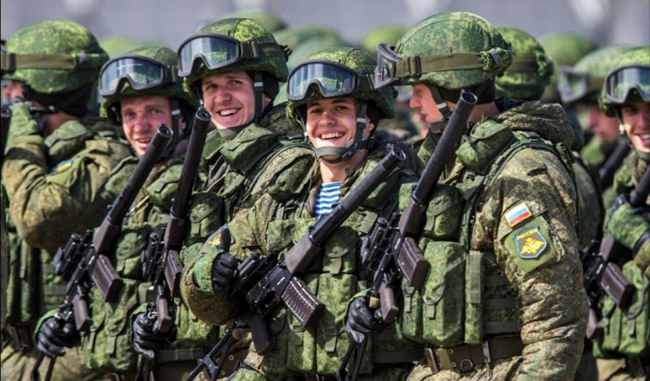
Были годы радикальных и необдуманных сокращений, был, к сожалению, и откровенный развал Вооружённых Сил в 90-е годы прошлого века. В настоящее время идет воссоздание отечественной армии. На сегодняшний день Вооружённые Силы Российской Федерации — не только самые мощные в мире, но и самые миролюбивые. Под руководством Президента РФ и Верховного Главнокомандующего Владимира Владимировича Путина армия модернизируется, укрепляется и уже не раз показала свою высокую боеспособность. Служба в Вооруженных силах России – не только обязанность, но и большая честь для гражданина.

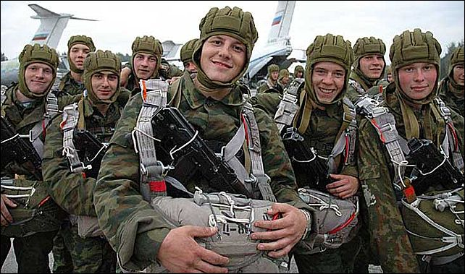

При создании буклета использованы материалы сайтов:
http://russlovo.today/rubricator/istoricheskie-fakty/istoriya-rossijskoj-armii
https://prizivaut.ru/faq/istoriya-armii-rossii.html#i-4
https://www.ronl.ru/referaty/istoriya/114213/

Наш адрес:
г. Боготол,
ул. Советская № 13.
Мы ждем Вас ежедневно
С 10 до 18час.
Выходной – понедельник
последний день месяца –
санитарный день
Тел.: 2 - 53 – 57

Составитель и компьютерный набор
Медведева В.Н., зав. отделом ЦБ.
Редакция: Почекутова И.И., методист ЦБС

МБУК ЦБС
Центральная библиотека
им. А. Ероховца
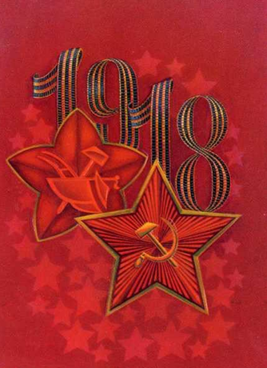

НЕСОКРУШИМАЯ
И
ЛЕГЕНДАРНАЯ
/100-летию Красной армии посвящается…/

Боготол,2017
В нашем Отечестве воины издревле пользовались неизменной любовью народа, а трудная и опасная профессия Родину защищать всегда считалась одной из самых благородных. Такое отношение к ратному труду воспитало у русских воинов качества, которые постоянно отмечали не только союзники, но и враги России. Это несгибаемая воля к победе, стойкость в обороне, твёрдая решительность в наступлении, беззаветное мужество и храбрость, личная инициатива, массовый героизм, крепкое войсковое братство и взаимовыручка. 23 февраля 2018 года в России отмечается знаменательная дата – 100 лет со дня создания Красной — Советской — Российской армии.
Познакомьтесь с краткой историей создания, становления и развития армии России.
Октябрьская революция 1917 г. ликвидировала вооруженные силы Российской империи. В условиях Первой мировой войны правительству Республики Советов пришлось создавать новые вооруженные силы. В январе 1918 г. были приняты декреты о создании Рабоче-Крестьянской Красной Армии (РККА) и организации Рабоче-Крестьянского Красного Флота. В феврале 1918 г. бойцам Красной Армии и морякам Балтийского флота пришлось отражать натиск германских войск. В ознаменование мужественного сопротивления красноармейских отрядов германским захватчикам день 23 февраля стал отмечаться как День Советской Армии и Военно-Морского Флота.
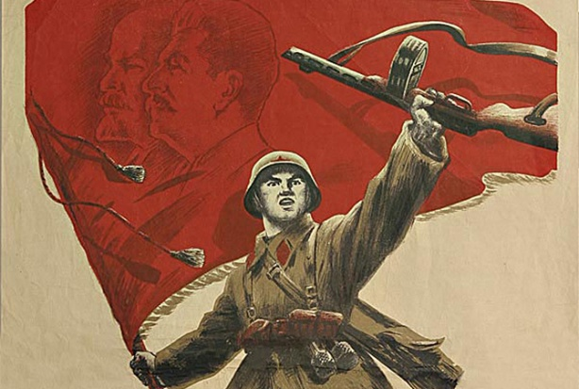
В строительстве новых вооруженных сил был использован дореволюционный опыт русской армии. В 1925 г. был принят Закон «Об обязательной военной службе», а в 1939 г. — Закон «О всеобщей воинской обязанности». В армии ввели воинские звания, боевые награды, укрепили воинскую дисциплину.
Международная обстановка требовала постоянного укрепления и совершенствования вооруженных сил. Надвигалась Вторая мировая война. В этих условиях Советское правительство принимало меры по укреплению обороноспособности страны. Численность вооруженных сил неуклонно возрастала, предпринимались шаги по техническому переоснащению. Великая Отечественная война 1941 — 1945 гг. стала величайшей проверкой боеспособности Вооруженных Сил СССР. В этот период отечественная полководческая школа выдвинула ряд талантливых военачальников: Георгия Константиновича Жукова, Константина Константиновича Рокоссовского, Николая Федоровича Ватутина, Александра Михайловича Василевского и др. Мужество бойцов и искусство военачальников привели к разгрому хорошо вооруженного противника. Победа в этой войне еще раз продемонстрировала всему человечеству неисчерпаемые возможности советского народа и его Вооруженных Сил. 25 февраля 1946 года РККА переименована в Советскую Армию. В 1949 году было произведено испытание ядерного оружия, что положило начало силовому могуществу, которое помогало обеспечить надежную защиту СССР на долгие десятилетия.
История Советской Армии завершилась после распада СССР в 1991 году. Российская Федерация, как преемница Советского Союза, переняла огромный опыт некогда самой сильной армии, оставив только лучшие ее стороны. Однако удалось это далеко не сразу. Армия нашего Отечества, победившая в 1945 году самых сильных на тот момент в мире врагов – фашистскую Германию и милитаристскую Японию, после этого пережила много невзгод вместе со своей страной.

